Масленица. Блины.

Название проекта | Конкурс проектов по технологии среди девочек 7 классов «Масленица. Блины»
Дата проведения | 28 февраля – 14 марта
Работа жюри | 18 марта – 18 апреля
Участники проекта | 7А, 7Б, 7В, 7Г классы
Руководители проекта | Николаева Ольга Ивановна
Тип проекта | Творческо-исследовательский
Цель проекта | - Повышение интереса к учебному предмету  - Обучение учащихся проектной деятельности.  - Обучение учащихся приготовлению блюд к Масленице.
Задачи проекта | - Знакомство с технологией и формирование практических умений у учащихся изготовления выпечки из жидкого теста – оладий или блинов.  - Формирование навыков сбора и обработки информации, материалов.  - Формирование позитивного отношения к работе.  - Развитие умения планировать, систематизировать, выбирать, делать выводы, проводить анализ и самоанализ.  - Воспитание творческой личности.
Учебные дисциплины, участвующие в проекте | Технология (раздел кулинария), информатика, экономика, история
Этапы проекта | Краткое описание деятельность участников проекта
1. Подготовительный | Обсуждение проблемы, постановка целей и задач  Планирование этапов деятельности  Распределение работы письменной части коллективного проекта.  Распределение продуктов, необходимых для приготовления оладий.
2. Поисково-исследовательский | Поисково-исследовательская работа (сбор исторических материалов, материалов про масленицу, различных рецептов, знакомство с различными технологиями приготовления блинов, оладий).  Разработка творческих заданий
3. Практический | Самостоятельное проведение теоретической части урока с представлением собственной презентации на тему «Масленица. Блины». Выполнение и оформление собственной части коллективного проекта  Приготовление блюд.
4. Аналитический | Экономический расчет, его обоснование.  Анализ готовых проектов, выпечных изделий, самоанализ
5. Презентация проекта | Дегустация кулинарных блюд  Фотоотчет, отчет на сайт школы.  Письменный отчет коллективного проекта
6. Рефлексия | Фотоотчет, отчет на сайт школы.

Члены жюри:
1. Николаева О.И. – учитель технологии
2. Вишневская С.О. – учитель музыки
3. Тимофеева-Козлова Е.А. – учитель истории, руководитель музея школы
Критерии оценки:
1. Полнота проекта (наличие всех требуемых пунктов проекта)
2. Оформление проекта (аккуратность, оригинальность…)
3. Содержательность проекта (содержательно, интересно, соответствие теме)
4. Результативность (фотоотчет, дегустация)
5. Презентация «Масленица. Блины»

ИТОГИ

7 А | 7 Б | 7 В | 7 Г
32 | 38 | 36 | 31

7 А класс
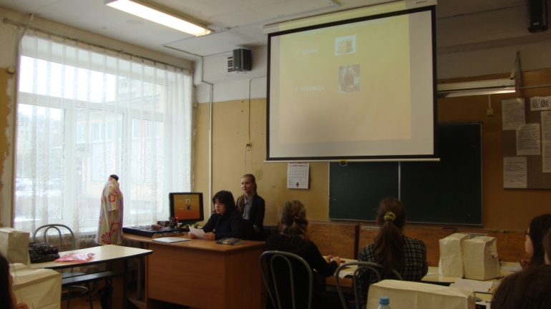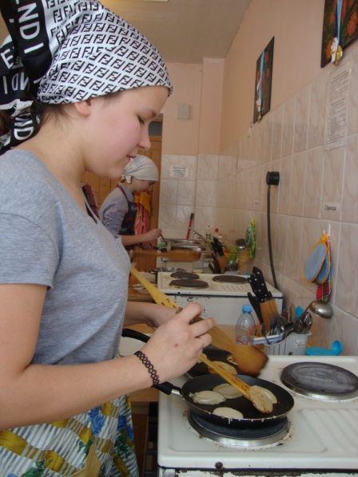

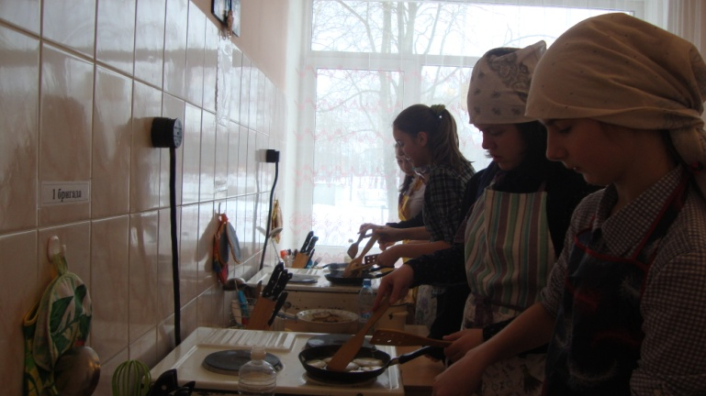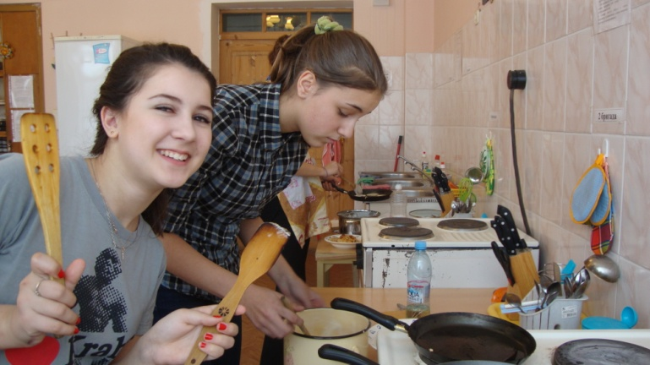

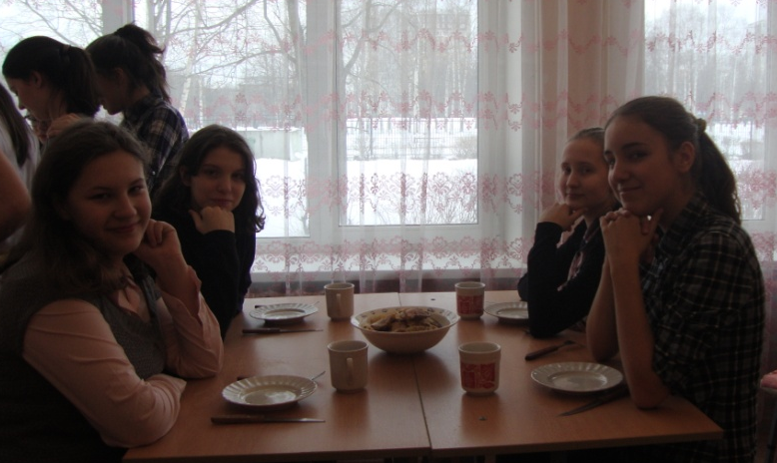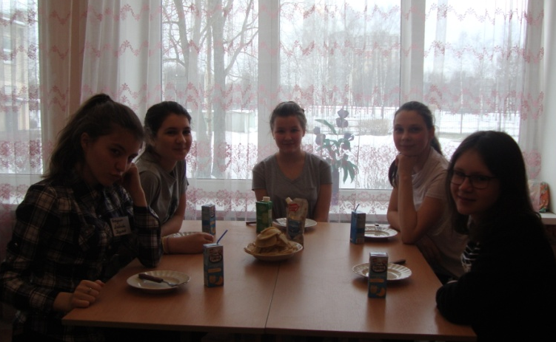

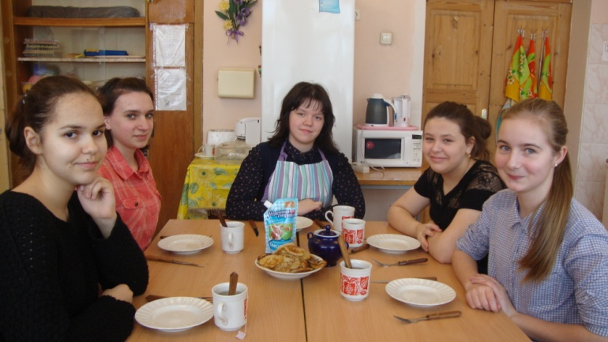

7 Б класс

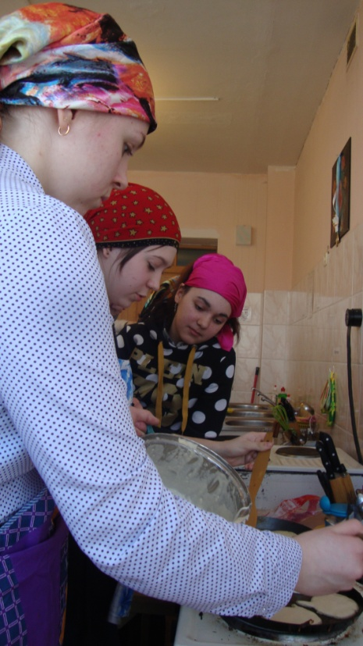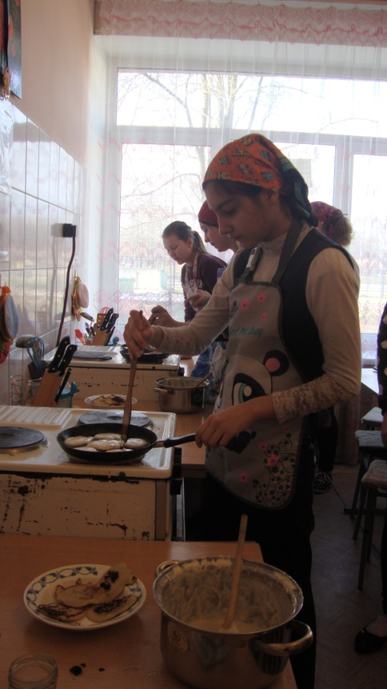

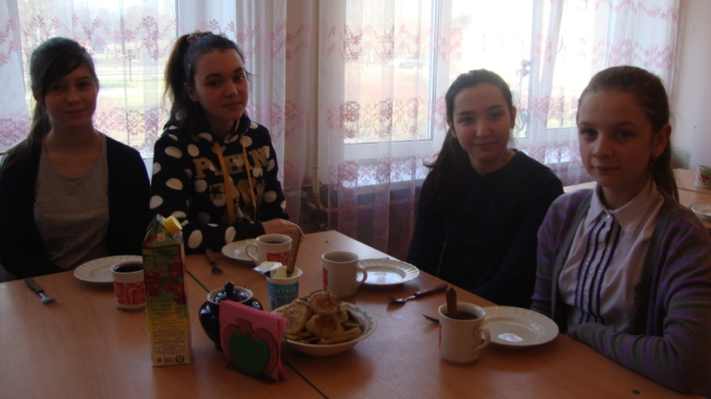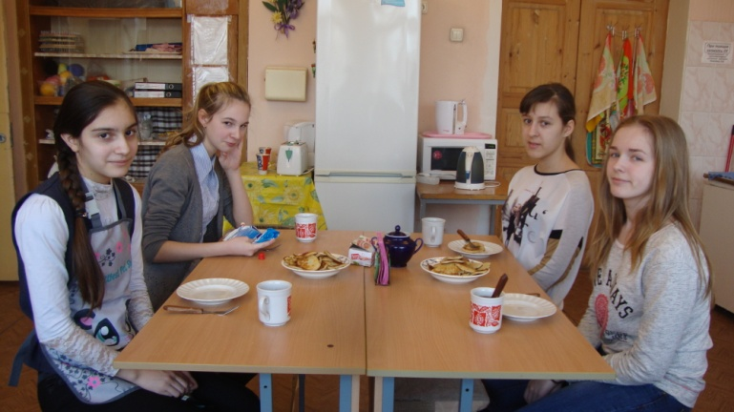

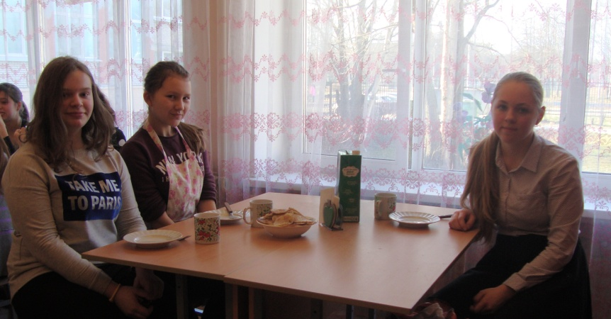

7 В класс

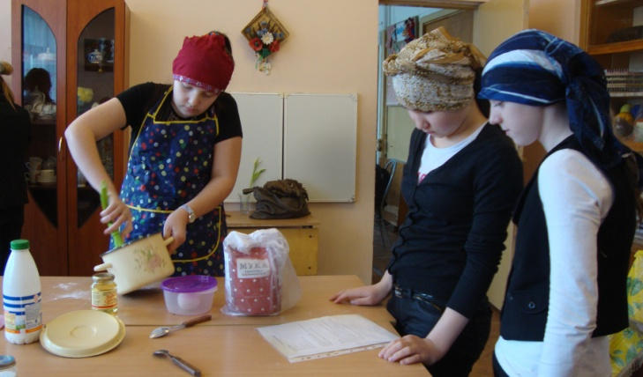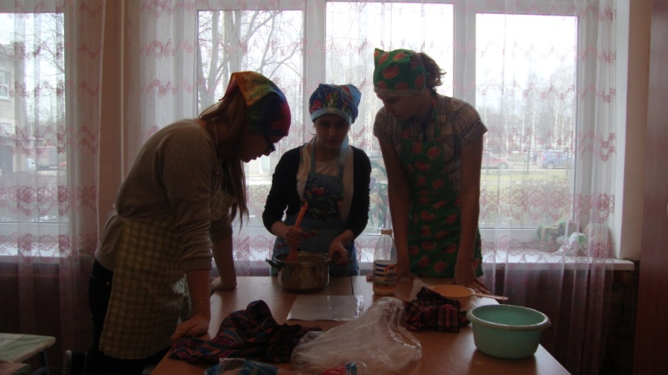

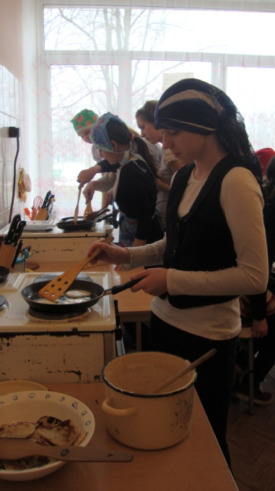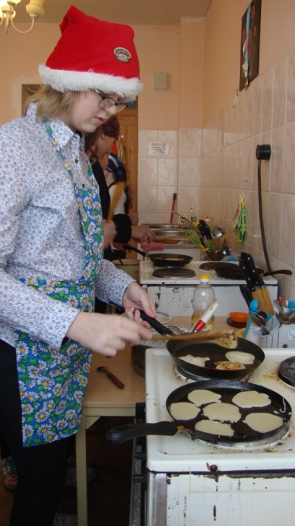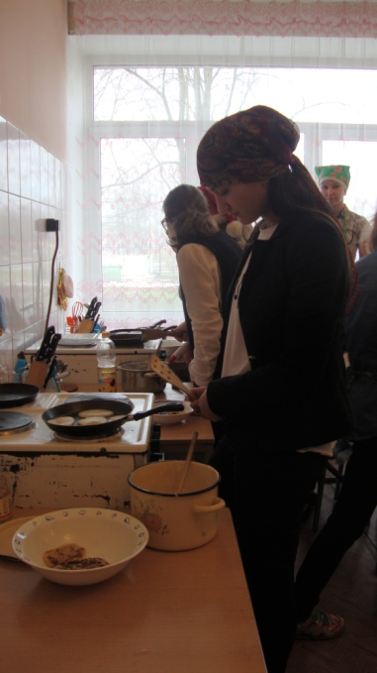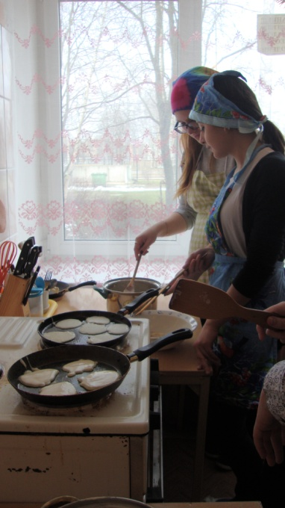

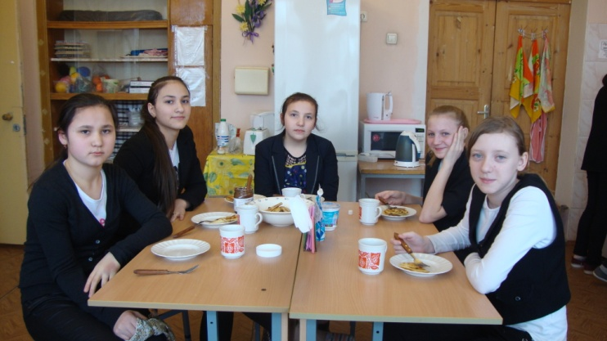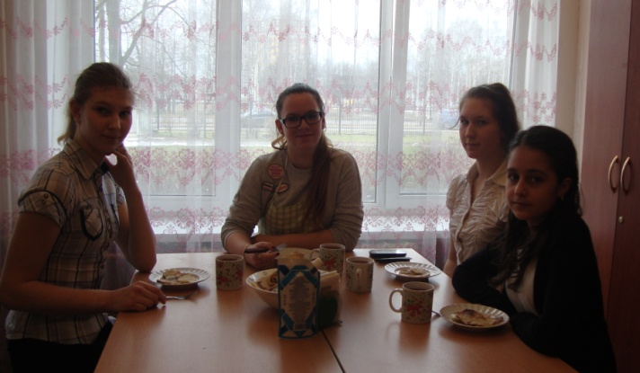

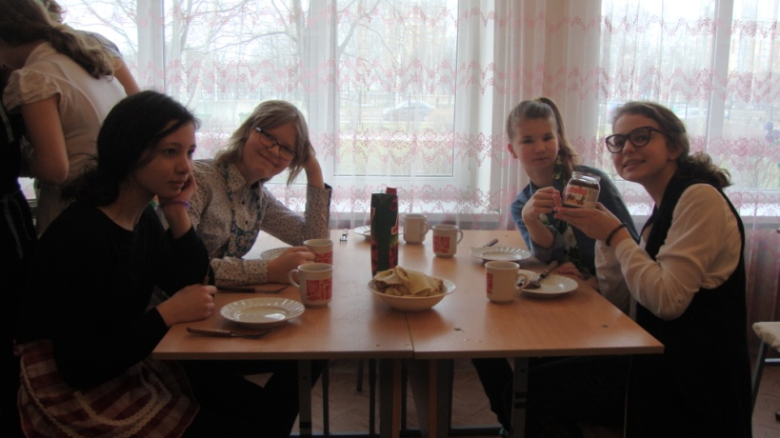

7 Г класс

